E-KAKOVOST QMS · Navodila za uporabo
Oprema
Register opreme s klasifikacijami, kalibracije in periodični pregledi z roki, vozila, potrdila, AI uvoz poročil in opomniki
Različica navodil: 7. 11. 2026. Velja za produkcijsko okolje https://qms.ekakovost.si. Posnetki zaslona so iz vzorčnega podjetja; imena in dokumenti so izmišljeni.
Kako brati ta navodila: vsak postopek je opisan po korakih (1, 2, 3 …) in s posnetkom zaslona. Besede v »narekovajih« so natanko tisto, kar piše na gumbu ali polju na zaslonu. Ni vam treba prebrati vsega — v kazalu poiščite, kar potrebujete. V aplikaciji pritisnite F1, da se ista navodila odprejo v brskalniku.

Kazalo
Kazalo
1. Kaj je modul in kdo ga uporablja
2. Kaj vidim v registru
3. Kako uredim klasifikacije (šifrant) [skrbnik]
4. Kako dodam opremo (merilo, stroj, viličar, vozilo)
5. Kaj vidim v podrobnostih opreme
6. Kako vnesem kalibracijo ali pregled
7. Kaj storim, ko oprema NE ustreza (obravnava vpliva)
8. Vozila: registracija, zavarovanje in tehnični pregled
9. Opomniki in roki
10. Kako uvozim poročilo o pregledu ali certifikat z AI
11. Vzdrževanje: načrt opravil in izvedbe
12. Okvare in popravila
13. QR nalepke: prijava okvare s telefonom
14. Kako arhiviram opremo
15. Izpis registra (PDF) in izvoz
16. Povezave z drugimi moduli
17. Pogosta vprašanja in težave

Modul Oprema je en register za vso opremo, ki jo je treba redno preverjati: merila (kljunasta merila, momentni ključi, termometri), delovno opremo (stroji), dvižne naprave in viličarje ter vozila. Za vsak kos veste, kdaj je bil nazadnje pregledan, do kdaj velja pregled in kdo zanj skrbi; sistem vas na rok opomni in vodi zgodovino s potrdili. Stran odprete z naslovom /oprema ali s ploščico »Oprema« na domači strani (stara povezava /merilna-oprema vas preusmeri sem).
ISO 9001 v točki 7.1.5 (Viri za spremljanje in merjenje) zahteva, da je merilna oprema kalibrirana ali preverjena v določenih intervalih, da je stanje razvidno in da ob neustreznem merilu ocenite vpliv na prejšnje meritve. Register to izpolnjuje: rok, semafor, zapis vsakega pregleda in obvezna obravnava vpliva pri rezultatu »NE ustreza«. Ista logika velja za varnostne preglede delovne opreme in tehnične preglede vozil.
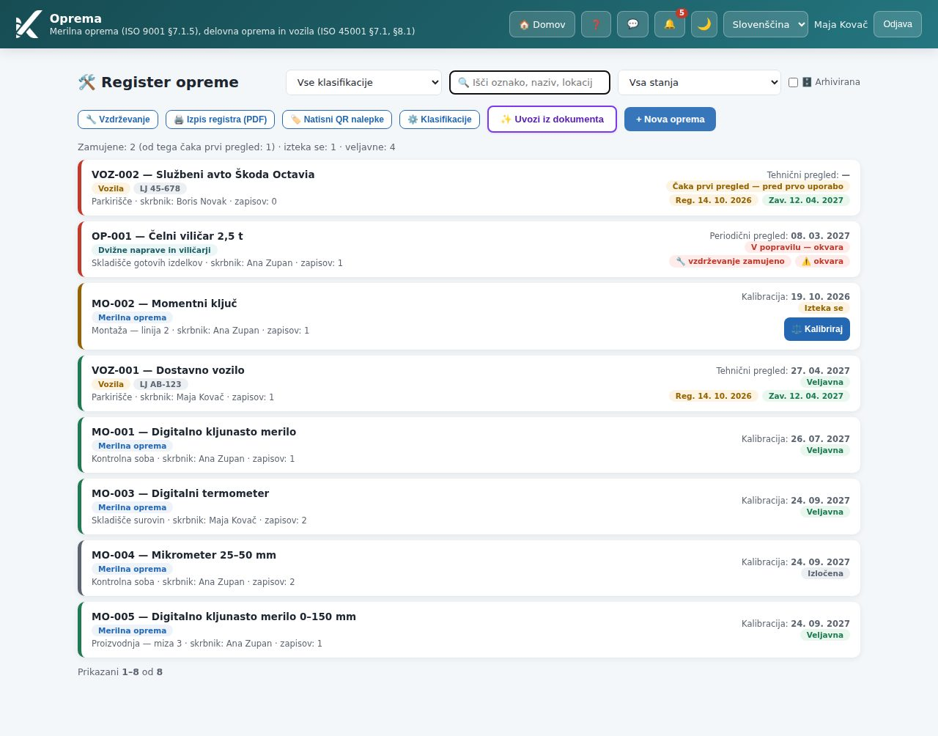
Slika: Register opreme vzorčnega podjetja: klasifikacija, lokacija, skrbnik, rok pregleda in barvni semafor pri vsakem kosu; pri vozilih še rok registracije in zavarovanja

1. Kaj je modul in kdo ga uporablja
- Klasifikacija — šifrant vaše organizacije, ki pove, kaj oprema je (merilna, splošna, vozilo), kako se imenuje njen periodični pregled (Kalibracija, Periodični pregled, Tehnični pregled …), privzeti interval in dodatna polja (npr. Nosilnost, Inventarna št.). Štiri klasifikacije so pripravljene vnaprej.
- Register — vsak kos z interno oznako, nazivom, proizvajalcem, serijsko številko, lokacijo, skrbnikom in rokom naslednjega pregleda.
- Zgodovina pregledov — vsak vnos kalibracije ali pregleda z datumom, izvajalcem, rezultatom in priloženim potrdilom. Zapisi se ne brišejo in ne popravljajo (dokaz).
- Semafor in opomniki — barva pove, ali pregled velja, se izteka ali je zamujen; skrbnik opreme dobi opomnik 30 in 7 dni pred rokom, ob zamudi pa dnevno.
Kaj lahko naredite | Kdo
Gledate register, podrobnosti in zgodovino, odprete potrdila, izpišete PDF | vsi uporabniki z modulom Oprema v profilu dostopa (raven »bere« ali »ureja«)
Prijavite okvaro stroja (opis, ali stroj stoji, fotografija), tudi s QR nalepke na stroju | vsi z modulom Oprema v profilu dostopa — tudi raven »bere« (privzeti profil Zaposleni)
Dodajate in urejate opremo, vnašate kalibracije in preglede, arhivirate, uvažate poročila z AI | raven dostopa »ureja« na modulu Oprema (npr. vodja kakovosti, vzdrževanje) in skrbnik
Urejate šifrant klasifikacij (gumb ⚙️ Klasifikacije) | skrbnik organizacije (vloga Administrator)

Namig: Kdo vidi modul, določa profil dostopa (stran Uporabniki → Dostopi). Privzeti profil Zaposleni ima Opremo na ravni »bere«, da zaposleni lahko prijavi okvaro. Kdor modula v profilu nima, dobi sporočilo »Modul Oprema vam ni omogočen« z napotkom, naj okvaro sporoči vodji ali prek »⚠️ Prijavi« na domači strani, in gumb Nazaj na Domov.

2. Kaj vidim v registru
- Vrstica: interna oznaka — naziv, značka klasifikacije (in registrska oznaka pri vozilih), spodaj lokacija · skrbnik · število zapisov pregledov.
- Desno: naziv in datum naslednjega pregleda (npr. »Kalibracija: 2026-10-19«) ter značka stanja. Barvni rob vrstice ponovi stanje.
- Vozila imajo še znački »Reg.« in »Zav.« z datumom, do kdaj veljata registracija in zavarovanje, obarvani po istem pravilu.
- Zgoraj: izbirnik »Vse klasifikacije« (filter po klasifikaciji), izbirnik »Vsa stanja« (npr. samo zamujene), iskalno polje »🔍 Išči oznako, naziv, lokacijo, registrsko …«, potrditveno polje »🗄️ Arhivirana« (pokaže tudi arhivirano), gumbi »🖨️ Izpis registra (PDF)«, »⚙️ Klasifikacije« (skrbnik), »✨ Uvozi iz dokumenta« (z vklopljenim AI) in »+ Nova oprema«. Seznam je razdeljen na strani po 25.
Stanje | Pomeni | Kaj storiti
»Veljavna« (zeleno) | pregled velja | nič
»Izteka se« (rumeno) | rok poteče v 30 dneh | naročite kalibracijo ali pregled
»Zamujena« (rdeče) | rok je mimo; pri merilni opremi piše »Zamujena — ne uporabljaj« | opreme ne uporabljajte; takoj uredite pregled
»Čaka prvi pregled — pred prvo uporabo« (rumeno) | nova oprema, za katero še ni vpisan noben pregled | vpišite zadnji opravljeni pregled (tudi za nazaj) ali opravite prvi pregled pred uporabo
»Ne ustreza — uporaba prepovedana« (rdeče) | zadnji pregled ni ustrezal; oprema je v popravilu | po popravilu vpišite izredni pregled z rezultatom Ustreza — oprema se vrne v uporabo
»Izločena« (sivo) | status Izločena — oprema trajno ni v uporabi | nič; v PDF izpisu je v ločenem razdelku Izločena oprema
»brez periodičnega pregleda« | klasifikacija te opreme pregleda ne zahteva (npr. računalniška oprema) | nič; v KPI deležu veljavnih ne šteje

Nad seznamom so števci »Zamujene · izteka se · veljavne« (isti izračun kot KPI). Med zamujenimi so tudi nove naprave, ki še nimajo prvega pregleda — števec jih izpiše posebej (»Zamujene: 2 (od tega čaka prvi pregled: 1)«; namig ob števcu pojasni, zakaj): dokler pregleda ni, naprave ne smete uporabljati za meritve. Klik na vrstico odpre podrobnosti opreme.
Filter iz povezave: povezava »Odpri ↗« iz vodstvenega pregleda (»zamujeni pregledi«, »iztekajoči«) odpre register z že izbranim stanjem »Zamujena« oz. »Izteka se« v izbirniku stanja.
Filter iz povezave: povezava »Odpri ↗« iz vodstvenega pregleda (»zamujeni pregledi«, »iztekajoči«) odpre register z že izbranim stanjem »Zamujena« oz. »Izteka se« v izbirniku stanja.

3. Kako uredim klasifikacije (šifrant) [skrbnik]
Klasifikacija je »vrsta opreme« z lastnimi pravili. Ob nastanku organizacije so pripravljene štiri: Merilna oprema (Kalibracija, 12 mes.), Delovna oprema (Periodični pregled, 36 mes.), Dvižne naprave in viličarji (Periodični pregled, 12 mes., polje Nosilnost) in Vozila (Tehnični pregled, 12 mes.). Skrbnik jih uredi ali doda svoje:
- Kliknite »⚙️ Klasifikacije«. Odpre se okno »⚙️ Klasifikacije opreme« s seznamom; pri vsaki je število kosov opreme, ki jo uporabljajo.
- Kliknite »+ Nova klasifikacija« (ali ✏️ pri obstoječi).
- Vpišite »Naziv *« in izberite »Tip *«: »Merilna« (ima merilno območje, točnost in merilno negotovost), »Splošna« ali »Vozilo« (ima registrsko oznako, VIN, roka registracije in zavarovanja, kilometre).
- Če opremo te vrste periodično pregledujete, pustite označeno »Oprema te klasifikacije ima periodični pregled« in vpišite »Naziv pregleda *« (npr. Kalibracija) ter »Privzeti interval (mesecev) *«. Če pregleda ni (npr. računalniška oprema), kljukico odstranite — taka oprema nima roka in semaforja.
- Pod »Dodatna polja (največ 20)« z »+ Dodaj polje« dodate lastna polja: »Naziv polja«, »Tip« (»Besedilo«, »Število«, »Datum«, »Da / ne«) in ali je »obvezno«. Polja se pokažejo v obrazcu vsake opreme te klasifikacije.
- Kliknite »💾 Shrani klasifikacijo«.
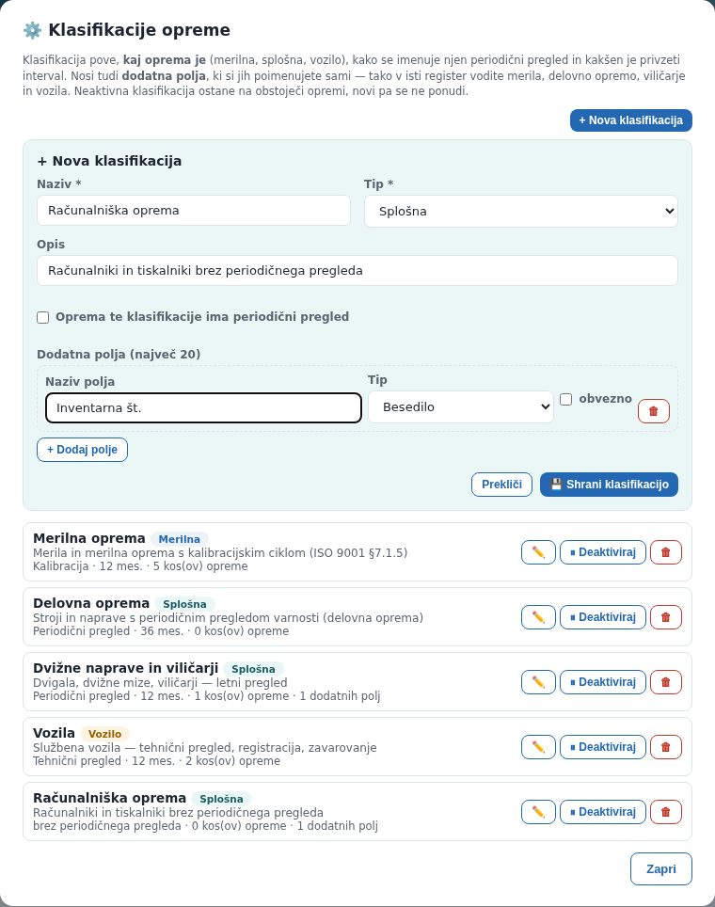
Slika: Nova klasifikacija »Računalniška oprema« brez periodičnega pregleda in z dodatnim poljem Inventarna št.
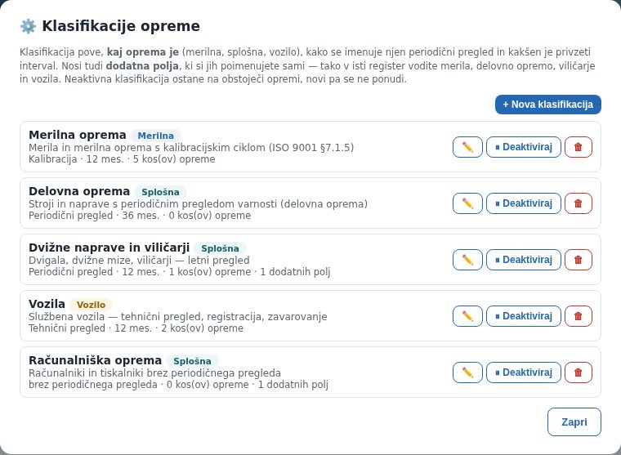
Slika: Seznam klasifikacij s privzetimi štirimi in dodano peto
- »⏸ Deaktiviraj«: klasifikacija se novi opremi ne ponuja več, obstoječa jo obdrži. »▶ Aktiviraj« jo vrne.
- 🗑 izbriše klasifikacijo samo, če je ne uporablja noben kos opreme (tudi arhiviran ne); sicer sistem ponudi deaktivacijo.
- Preimenovanje polja ne izgubi vpisanih vrednosti; naziv pregleda in interval veljata za novo opremo, pri obstoječi interval ostane, kot je bil vpisan.

4. Kako dodam opremo (merilo, stroj, viličar, vozilo)
- Kliknite »+ Nova oprema«. Odpre se okno »🛠️ Nova oprema«.
- Pri »Klasifikacija *« izberite vrsto. Obrazec se prilagodi: pri merilni opremi dobite »Merilno območje« in »Točnost«, pri vozilih polja vozila, pri klasifikaciji z dodatnimi polji še ta.
- Vpišite »Interna oznaka *« (vaša enolična oznaka, npr. MO-005 — ista se lahko nalepi na opremo) in »Naziv *«.
- Po želji »Proizvajalec«, »Model«, »Serijska št.« (po njej AI uvoz poročil opremo prepozna zanesljivo) in »Lokacija«.
- Pri »Skrbnik« izberite osebo, ki za opremo odgovarja — ta dobiva opomnike o roku.
- Pri »Interval (mesecev) — <pregled>« je vpisan privzeti interval klasifikacije; spremenite ga, če ima ta kos drugačnega (1–120).
- Vpišite »Opombe« in kliknite »💾 Shrani«. Nova oprema ima v vrstici oznako »Čaka prvi pregled«, v števcu nad seznamom pa šteje med zamujene (z dopisom »od tega čaka prvi pregled«), dokler ne vnesete prvega pregleda.
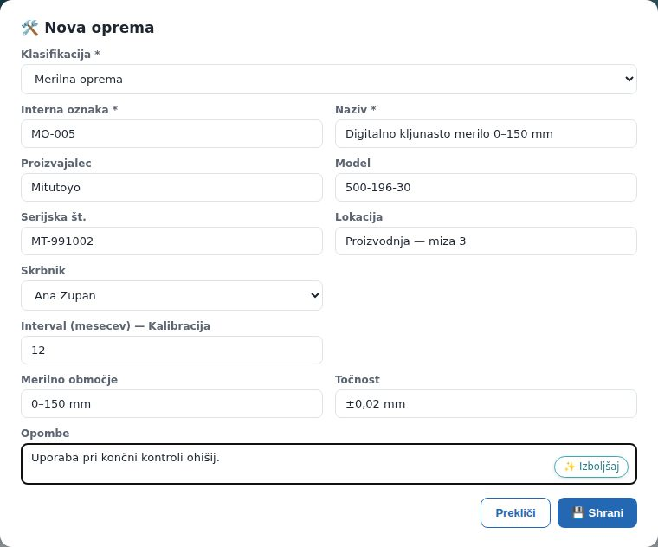
Slika: Okno Nova oprema za digitalno kljunasto merilo: klasifikacija Merilna oprema, območje in točnost
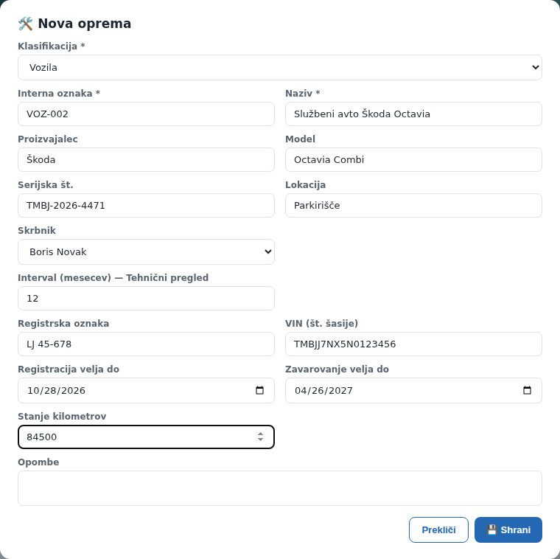
Slika: Isto okno za vozilo: registrska oznaka, VIN, veljavnost registracije in zavarovanja, stanje kilometrov
Podatke pozneje spremenite v podrobnostih z »✏️ Uredi« (okno »✏️ Uredi opremo«). Tam je še polje »Status«: »Aktivna«, »Na pregledu / kalibraciji« (oprema je pri izvajalcu) ali »Izločena« (ni v uporabi; semafor postane siv).
Namig: Interna oznaka je enolična v organizaciji in je po shranitvi ni mogoče spremeniti. Dogovorite si sistem oznak vnaprej (npr. MO- za merila, OP- za delovno opremo, VOZ- za vozila).

5. Kaj vidim v podrobnostih opreme
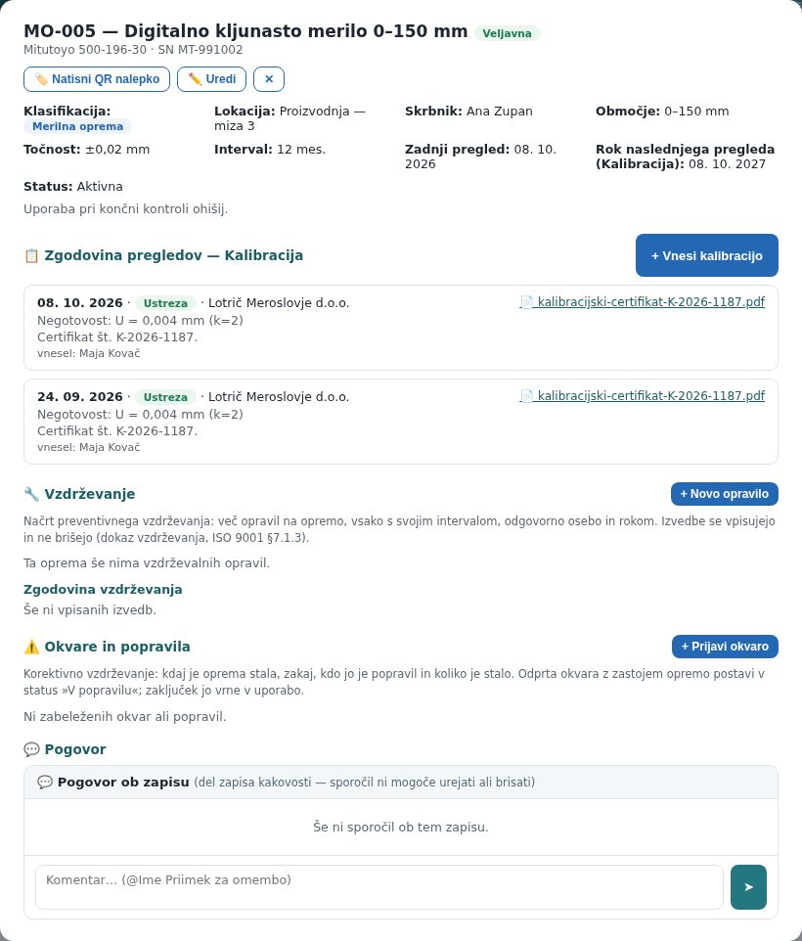
Slika: Podrobnosti merila po vnosu kalibracije: podatki, rok, zgodovina z rezultatom, negotovostjo in priloženim certifikatom
- Glava: oznaka — naziv, značka stanja, proizvajalec, model, serijska številka; gumb »✏️ Uredi«.
- Podatki: klasifikacija, lokacija, skrbnik, (pri merilih) območje in točnost, interval, »Zadnji pregled:«, »Naslednji (<pregled>):«, status; pri vozilih registrska, VIN, »Registracija velja do« in »Zavarovanje velja do« z značko (velja / izteka se / poteklo) ter stanje km; nato dodatna polja klasifikacije.
- 📋 Zgodovina pregledov — <pregled>: vsi zapisi od najnovejšega; pri vsakem datum, rezultat (»Ustreza« / »Omejeno« / »NE ustreza«), izvajalec, negotovost, opombe, kdo je vnesel in povezava 📄 na potrdilo (odpre se v novem zavihku). Gumb »+ Vnesi kalibracijo« (pri merilih) oz. »+ Vnesi pregled«.
- 💬 Pogovor: sporočila sodelavcev ob tem kosu opreme (z @omembo); sporočil ni mogoče urejati ali brisati, iz pogovora lahko ustvarite CAPA.
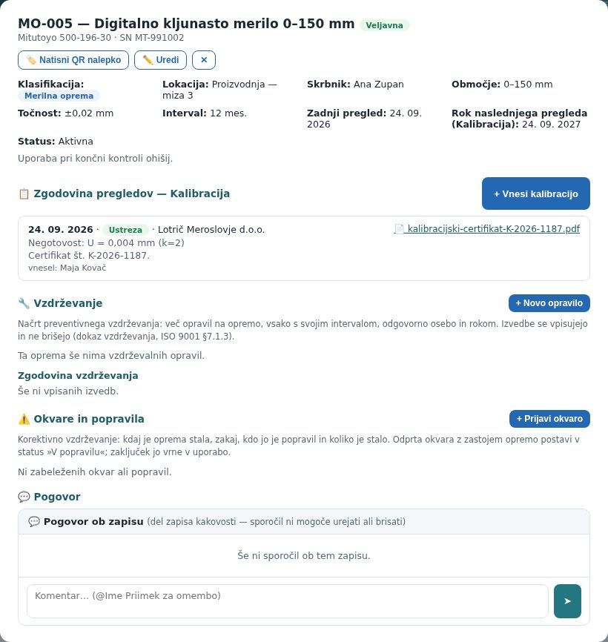
Slika: Podrobnosti novega merila, dokler še ni vnesen noben pregled
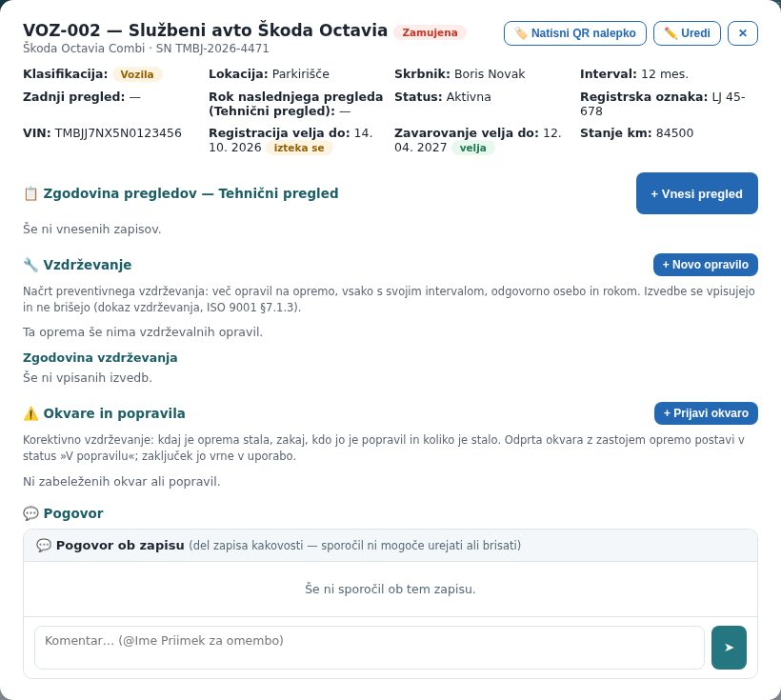
Slika: Podrobnosti vozila: registracija se izteka (rumeno), zavarovanje velja, tehnični pregled še ni vnesen

6. Kako vnesem kalibracijo ali pregled
- V podrobnostih kliknite »+ Vnesi kalibracijo« (oz. »+ Vnesi pregled«). Pod naslovom se odpre obrazec. Bližnjica: pri merilni opremi, ki je zamujena ali se ji rok izteka, je v vrstici registra gumb »⚖️ Kalibriraj«, ki odpre podrobnosti z že odprtim obrazcem.
- Preverite »Datum *« (privzeto danes; datum v prihodnosti ni mogoč — vpišete dan, ko je bil pregled opravljen) in izberite »Rezultat *«: »Ustreza«, »Ustreza omejeno« ali »NE ustreza«.
- Pri »Vrsta pregleda« izberite prvi pregled (pred prvo uporabo), občasni ali izredni pregled (po popravilu, spremembi, nezgodi); v »Št. zapisnika / certifikata« vpišite številko zapisnika pooblaščene organizacije ali certifikata.
- Pri »Izvajalec« izberite »Zunanji« (laboratorij, pooblaščena organizacija) ali »Interni« in v »Naziv izvajalca / laboratorij« vpišite, kdo je pregled opravil.
- Pri merilih vpišite »Merilna negotovost« s certifikata (npr. U = 0,004 mm (k=2)).
- Pri »Potrdilo / certifikat (PDF/slika)« priložite certifikat ali zapisnik (PDF ali slika, do 15 MB).
- Dodajte »Opombe« in kliknite »💾 Shrani zapis«. Sistem zapis shrani, izračuna naslednji rok (datum + interval), posodobi semafor in počisti odprte opomnike za to opremo.
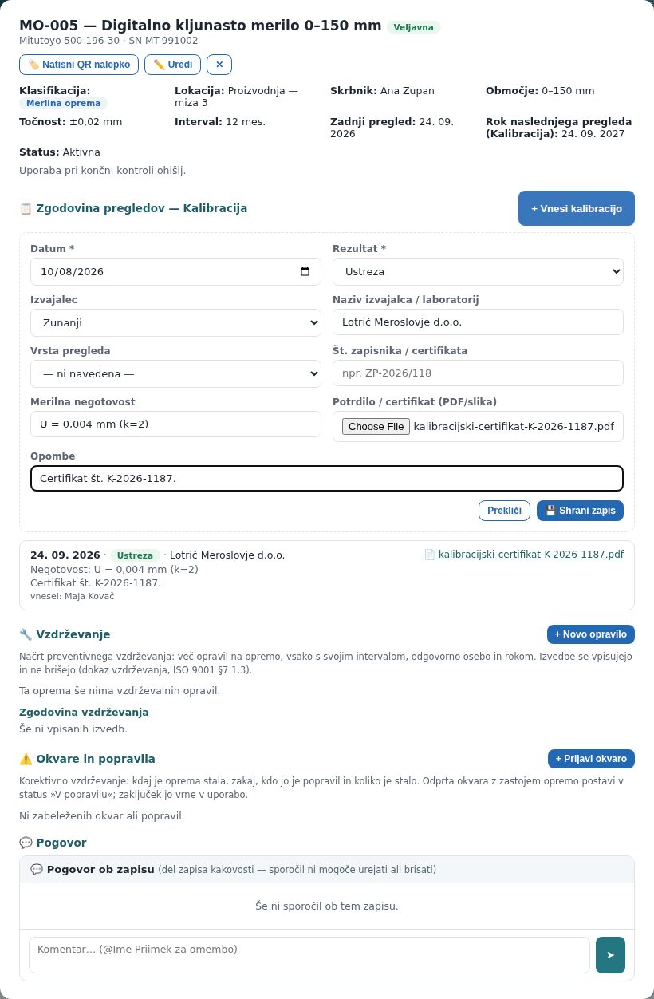
Slika: Obrazec za vnos kalibracije z zunanjim laboratorijem, negotovostjo in priloženim certifikatom
Pozor: Zapisi pregledov so trajni: ni jih mogoče urejati ali brisati (so dokaz za presojo). Napačen vnos popravite z novim zapisom in pojasnilom v opombah. Če vnesete starejši pregled za nazaj, se rok ne premakne nazaj — velja najnovejši.
Namig: Zunanji izvajalec je lahko dobavitelj iz registra Dobavitelji — tako imate laboratorij in njegove certifikate na enem mestu.

7. Kaj storim, ko oprema NE ustreza (obravnava vpliva)
Ob rezultatu »NE ustreza« oprema ne sme ostati v uporabi: v obrazcu je obvezna izbira »Status opreme po neustreznem pregledu *« — »Ne ustreza — uporaba prepovedana« (privzeto; oprema v popravilu) ali »Izločena«. Po popravilu vpišite izredni pregled z rezultatom »Ustreza« — oprema se samodejno vrne v status Aktivna.
Obvezno besedilno polje je odvisno od vrste opreme: pri delovni opremi, dvižnih napravah in vozilih se imenuje »Ugotovljene pomanjkljivosti in ukrepi *« (kaj ni ustrezalo, kako je uporaba preprečena, kdo popravi); pri merilni opremi pa »Obravnava vpliva na pretekle meritve *«, kot je opisano spodaj.
Če merilo ni v tolerancah, niso vprašljive samo prihodnje meritve, ampak tudi vse meritve od zadnjega uspešnega pregleda. ISO 9001 v točki 7.1.5.2 zahteva, da ta vpliv ocenite in ukrepate. Zato sistem ob rezultatu »NE ustreza« ali »Ustreza omejeno« zahteva polje »Obravnava vpliva na pretekle meritve * (ISO 9001 §7.1.5.2)« — brez njega zapisa ni mogoče shraniti.
- V obrazcu izberite »Rezultat *« = »NE ustreza«. Pokaže se rdeče polje za obravnavo vpliva.
- Zapišite: katere meritve oz. izdelki so bili lahko prizadeti (obdobje, serije), kaj ste preverili in kaj ste ukrenili (ponovne meritve, zadržanje serije, izločitev opreme).
- Shranite zapis. V zgodovini je obravnava izpisana v rdečem okvirju s povezavo »→ Ustvari CAPA« — klik odpre nov korektivni ukrep z že izpolnjenim opisom (vir: oprema).
- Pri »Status opreme po neustreznem pregledu *« izberite »Ne ustreza — uporaba prepovedana« ali »Izločena« — oprema tako ni zamenljiva z uporabno.
Po zapisu z rezultatom »NE ustreza« je rok naslednjega pregleda enak datumu tega pregleda — semafor je rdeč, oprema šteje med zamujene in opomnik ostane, dokler ne vnesete pregleda z rezultatom »Ustreza« (ali »Ustreza omejeno«). Šele ta postavi nov rok (datum + interval). Naknadno vpisan starejši pregled roka ne premakne, izločene opreme pa noben pregled ne vrne v uporabo.
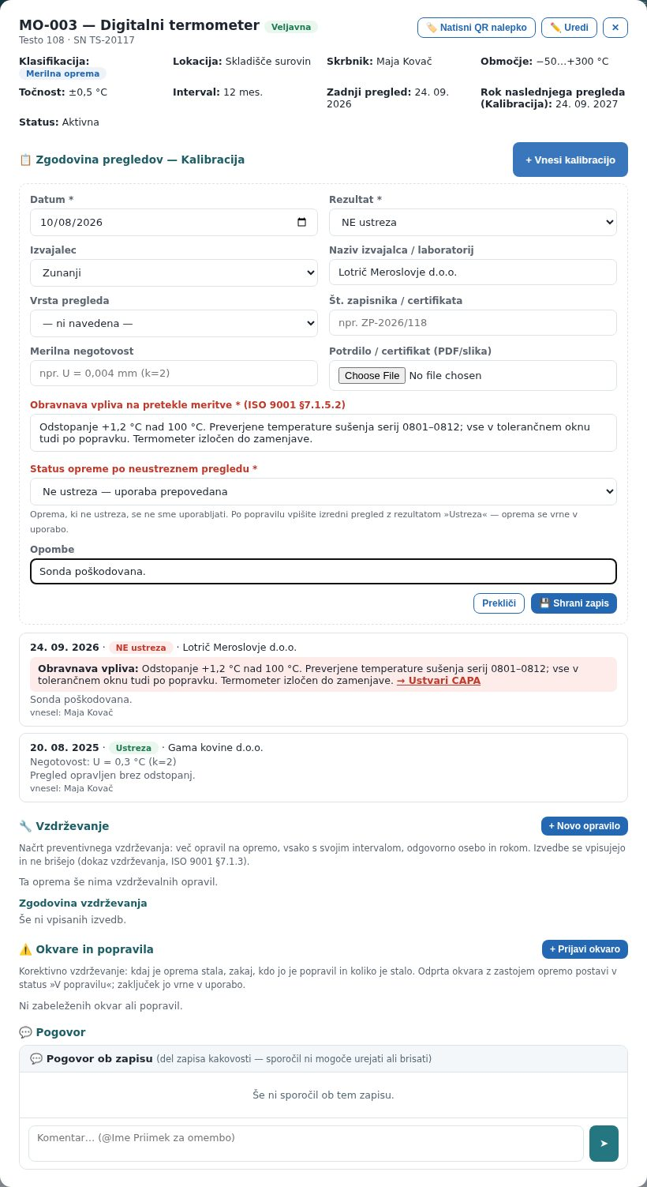
Slika: Vnos kalibracije z rezultatom NE ustreza in obvezno obravnavo vpliva
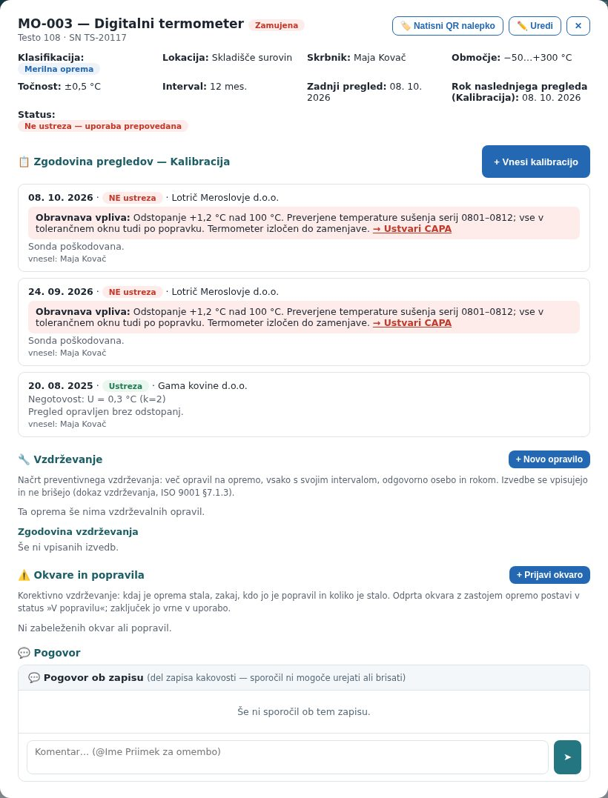
Slika: Zgodovina po shranitvi: rdeč okvir z obravnavo vpliva in povezavo → Ustvari CAPA
Namig: Tudi če ste vpliv izključili (»merilo se je uporabljalo samo za informativne meritve«), to zapišite — presojevalec vpraša prav to.

8. Vozila: registracija, zavarovanje in tehnični pregled
Pri klasifikaciji tipa »Vozilo« ima oprema vgrajena polja »Registrska oznaka«, »VIN (št. šasije)«, »Registracija velja do«, »Zavarovanje velja do« in »Stanje kilometrov«. Tehnični pregled vodite kot periodični pregled (zgodovina, rok, semafor), roka registracije in zavarovanja pa spremljata svoji znački:
- zeleno »velja«, rumeno »izteka se« (30 dni pred datumom), rdeče »poteklo«;
- skrbnik vozila dobi obvestilo 30 in 7 dni pred iztekom in na dan izteka (»Rok vozila: …«);
- po podaljšanju nov datum vpišete v »✏️ Uredi« — to je edini podatek v registru, ki se spreminja brez zapisa v zgodovini.

9. Opomniki in roki
- 30 in 7 dni pred rokom pregleda dobi skrbnik opreme obvestilo (zvonec in e-pošta); če skrbnika ni, ga dobijo skrbniki organizacije.
- Ob zamudi pride opomnik vsak dan skrbniku in skrbnikom organizacije, dokler pregled ni vnesen. Klik na obvestilo odpre opremo.
- Roki registracije in zavarovanja vozil imajo svoje obvestilo (30 in 7 dni ter na dan izteka).
- Na KPI plošči (zavihek Oprema) vidite delež veljavnih pregledov in število kosov, ki se iztekajo v 30 dneh; oprema brez pregleda v delež ne šteje.

10. Kako uvozim poročilo o pregledu ali certifikat z AI
Poročilo pooblaščene organizacije o pregledu delovne opreme pogosto obsega 20–50 kosov; kalibracijski certifikat pa en kos. Namesto prepisovanja kliknite »✨ Uvozi iz dokumenta« (gumb vidite, če ima podjetje vklopljen AI in smete opremo urejati).
- Izberite PDF ali sliko (do 20 MB). AI dokument prebere; vsak kos opreme postane ena vrstica.
- Preverite polja: »Naziv«, »Serijska številka«, »Datum«, »Izvajalec«, »Številka poročila«, »Rezultat«, »Pomanjkljivosti«, »Merilna negotovost« in »Naslednji pregled (po dokumentu)«. Vse lahko popravite.
- V stolpcu »Vpiši v« preverite ujemanje: sistem opremo prepozna po serijski številki ali interni oznaki (zanesljivo, »ista serijska številka«) ali po podobnosti naziva. Če je ni v registru, izberite »➕ nova« (kos se doda v register, v prvo aktivno klasifikacijo) ali »⏭ preskoči«.
- Pri vrstici z rezultatom NE ustreza ali omejeno je obvezno polje »Obravnava vpliva (obvezno)« — enako kot pri ročnem vnosu.
- Kliknite »✓ Potrdi izbrane«. Za vsak potrjen kos nastane zapis pregleda z dokumentom kot potrdilom; rok se preračuna. Rezultat je po vrsticah: vpisano / preskočeno / napaka.
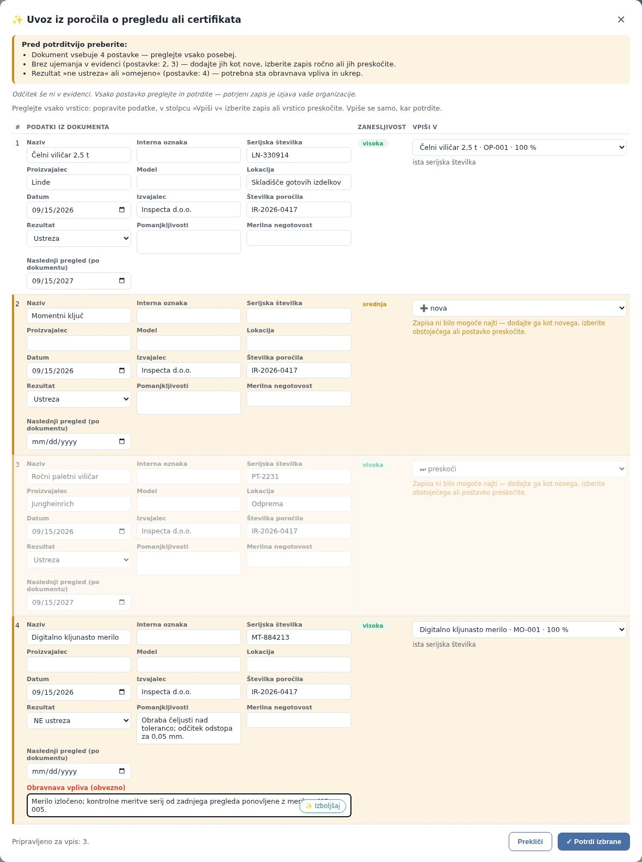
Slika: Pregledna tabela uvoza poročila: viličar in kljunasto merilo sta prepoznana po serijski številki, momentni ključ bo dodan kot nov, paletni viličar preskočen; pri neustreznem merilu je vpisana obravnava vpliva
Namig: Kaj AI dela in česa ne, kaj se pošlje in kako preverite predlog, je v priročniku AI pomočnik (razdelek Uvoz iz dokumenta). Če dokument navaja datum naslednjega pregleda, ga sistem upošteva; sicer rok izračuna iz intervala.

11. Vzdrževanje: načrt opravil in izvedbe
Načrt preventivnega vzdrževanja (ISO 9001 §7.1.3) je v podrobnostih opreme, razdelek »🔧 Vzdrževanje«. Vsak kos ima lahko več opravil, vsako s svojim intervalom v dneh (7 = tedensko, 30 = mesečno, 90 = četrtletno, 365 = letno), odgovorno osebo in navodilom. Rok naslednje izvedbe se izračuna iz zadnje izvedbe in intervala.
- Odprite opremo in v razdelku »🔧 Vzdrževanje« kliknite »+ Novo opravilo«. Hitreje: gumb »🔧 Vzdrževanje« nad registrom odpre pregled z vso opremo — pri kosu kliknite »➕ Opravilo« in obrazec se odpre sam.
- Vpišite »Naziv opravila *« (npr. Mazanje vodil), »Interval (dni) *«, po želji »Odgovorna oseba« (brez nje opomnike dobi skrbnik opreme), »Zadnja izvedba (če je že bila)« ali »Prva izvedba do« in »Navodilo«.
- Kliknite »💾 Shrani opravilo«. Opravilo dobi barvno stanje: »V roku«, »Na vrsti v 7 dneh« ali »Zamujeno«.
- Ko je opravilo narejeno, kliknite »✅ Izvedeno« in vpišite »Datum izvedbe *«, izvajalca (interni ali zunanji), »Trajanje (min)«, »Strošek (€)« in »Ugotovitve«. Rok se premakne na datum izvedbe + interval.
- Izvedbe se ne brišejo — so dokaz vzdrževanja; prikazane so v zgodovini pod opravili. Starejša izvedba, vpisana za nazaj, roka ne premakne.
- Urejanje in izbris: ✏️ spremeni naziv, interval, odgovornega ali navodilo (sprememba intervala premakne rok od zadnje izvedbe); 🗑️ izbriše samo opravilo brez izvedb, sicer ga »Deaktiviraj«te.
- V registru ima oprema z zamujenim opravilom značko »🔧 vzdrževanje zamujeno«, z opravilom v 7 dneh pa »🔧 vzdrževanje na vrsti«. Oprema brez načrta značke nima.
- Opomniki: odgovorna oseba (ali skrbnik opreme) dobi opomnik na dan roka, pri opravilih z intervalom vsaj 30 dni tudi 7 dni prej; ob zamudi dnevno skupaj s skrbniki organizacije. Roki so tudi v Planerju.
Namig: Gumb »🔧 Vzdrževanje« nad registrom odpre pregled vseh aktivnih opravil (najprej zamujena), odprtih okvar in kazalnikov za zadnjih 12 mesecev (okvare, ure zastoja, izvedbe, stroški). Isti pregled se odpre tudi s povezave »vzdrževalna opravila« na kartici Zamujena oprema v KPI (Kaj gori danes), zavihek Oprema v KPI pa kaže ista števila.

12. Okvare in popravila
Korektivno vzdrževanje beležite v razdelku »⚠️ Okvare in popravila« v podrobnostih opreme: kdaj je oprema odpovedala, zakaj, kdo jo je popravil in koliko je stalo.
- Kliknite »+ Prijavi okvaro« (v podrobnostih opreme ali v pregledu »🔧 Vzdrževanje« z gumbom »⚠️ Okvara« pri opremi). Izberite »Vrsta *« (Okvara ali Popravilo), vpišite »Začetek *« (datum in uro) in »Kaj se je zgodilo *«.
- Če je oprema stala, pustite označeno »Oprema je stala (zastoj) — status opreme se postavi na »V popravilu««. Status opreme se spremeni v »V popravilu — okvara«; obvestilo (z lokacijo opreme) dobijo skrbnik opreme, odgovorni za njena vzdrževalna opravila in vodja kakovosti — pri zastoju e-pošta odide takoj, ne glede na dnevni povzetek.
- Zaposleni z ravnjo »bere« vidi poenostavljen obrazec »Prijava okvare«: samo »Kaj se je zgodilo *«, »Ali stroj stoji? *« (Da / Ne) in priloge; čas prijave zapiše strežnik. Vzroka, popravila, stroškov in zaključka ne vpisuje — to stori, kdor okvaro reši (raven »ureja«). Prilogo lahko pozneje doda samo k svoji še odprti prijavi.
- Kdor okvaro rešuje, klikne »🙋 Prevzamem«. Pri okvari se izpiše »rešuje: ime (od kdaj)«, prijavitelj in skrbnik dobita obvestilo. Če prevzame kdo drug, gumb vrne sporočilo, kdo okvaro že rešuje.
- V polje »Priloge (slike, video, dokumenti)« dodajte do 10 datotek: fotografije in video s telefona (gumb odpre kamero ali galerijo), PDF, Word, Excel. Slike in PDF gredo tudi kot priloge e-pošte obvestila, video in večje datoteke kot povezava v aplikacijo.
- Kliknite »💾 Shrani«. Dogodek je »Odprto«, dokler ga ne zaključite; ure zastoja tečejo. Priloge so pri dogodku: slike kot sličice, ostalo kot povezave; z »📎 Dodaj prilogo« jih dodate pozneje, s križcem izbrišete (raven »ureja«).
- Po popravilu kliknite »✔ Zaključi« in vpišite »Konec«, »Vzrok«, »Kaj je bilo narejeno (popravilo)«, izvajalca, »Strošek (€)«, po želji »Povezan ukrep (CAPA)« (številka ukrepa) in »Dokazila o popravilu (slike, račun, poročilo)«. Oprema se vrne v uporabo; prijavitelj, skrbnik opreme in reševalec dobijo obvestilo o zaključku z dokazili (slike in PDF v e-pošti).
Pozor: Če je zadnji pregled opreme pokazal »NE ustreza«, zaključek okvare opreme NE vrne v uporabo — najprej vpišite ustrezen izredni pregled (ISO 9001 §7.1.5.2).
- Zaključen dogodek, ki ga vpišete za nazaj (z začetkom in koncem), statusa ne spremeni.
- Eskalacija: če okvare z zastojem v 2 urah od prijave ne prevzame nihče, dobijo vodja kakovosti, skrbniki organizacije in skrbnik opreme obvestilo »ESKALACIJA« (enkrat, z e-pošto); pri okvari je nato značka »eskalirano«. Zastoj, ki traja več kot en dan, dobi dnevni opomnik »Oprema stoji že N dni« (rešuje ga tisti, ki je okvaro prevzel, oz. skrbnik in skrbniki organizacije). Kdor okvaro zaključi brez prevzema, je zabeležen kot tisti, ki jo je rešil.
- Gumb »→ Ukrep (CAPA)« je pri vsaki okvari brez ukrepa, tudi odprti. Odpre okno z izbiro: nov korektivni ukrep (opis je predizpolnjen iz prijave — oprema, datum, kaj se je zgodilo, vzrok; izberete odgovorno osebo in rok) ali povezava z obstoječim odprtim ukrepom istega vzroka, da ne nastane podvojen ukrep. Ukrep se samodejno poveže z okvaro; v zapisu okvare je nato njegova številka s povezavo.
- V izpisu PDF registra vklopite sekcijo Vzdrževanje in okvare (Izpisi → Register opreme), da so načrt in odprte okvare tudi na papirju.

13. QR nalepke: prijava okvare s telefonom
Vsak kos opreme ima svojo QR-kodo. Kdor jo ob stroju ali merilu skenira s telefonom, se prijavi v eKakovost (če še ni) in dobi že odprt obrazec za prijavo okvare za prav to opremo — brez iskanja po registru. Prijava je obvezna, razen če je skrbnik organizacije vklopil javno prijavo okvar (Uporabniki → Javna prijava (QR)): tedaj kdor nima računa po skeniranju dobi javni obrazec z že izbrano opremo in okvaro prijavi brez prijave v sistem.
- Zaposleni (raven »bere«) dobi en sam zaslon enotne »⚠️ Prijava« brez registra (isti obrazec kot gumb ⚠️ Prijavi na domači strani): na vrhu kartica PRAVE opreme (oznaka, naziv, lokacija), opozorilo, če je okvara že prijavljena (da je ne prijavi dvakrat), izbrana vrsta »Stroj ali naprava ne dela«, »Ali stroj stoji? *«, »Kratek opis *«, »Kdaj?« (privzeto zdaj) in »Fotografija (neobvezno)« (odpre kamero). Po »📣 Pošlji prijavo« vidi potrditev »Prijava je oddana« z oznako opreme in časom ter kdo je obveščen (skrbnik opreme).
- Druge vrste ob stroju — na istem zaslonu lahko zaposleni namesto okvare izbere nezgodo, neskladen izdelek ali drug problem (če mu jih profil dovoli); oprema se tedaj prenese v polje »Kje? (neobvezno)«.
- Kdor Opremo ureja pristane v podrobnostih opreme z odprtim polnim obrazcem (vrsta, začetek, zastoj, opis).
- Kdor modula nima dobi sporočilo, da mu modul ni omogočen, z napotkom, naj okvaro sporoči vodji ali prek »⚠️ Prijavi« na domači strani, in gumb »⚠️ Prijavi drugače«.
- Za en kos: v podrobnostih opreme kliknite »🏷️ Natisni QR nalepko«. Za več kosov naenkrat: nastavite filter registra (iskanje, klasifikacija, stanje) in kliknite »🏷️ Natisni QR nalepke« nad registrom — nalepke nastanejo za VSO opremo po filtru, ne le za prikazano stran.
- Izberite »Format« (glej tabelo), po potrebi »Nalepk na kos opreme« (stroj pogosto potrebuje dve ali tri) in pri delno porabljeni poli »Začni pri nalepki št.« — številka prvega praznega mesta, šteto po vrsticah z leve.
- Kliknite »⬇️ Prenesi PDF« in ga natisnite v dejanski velikosti (v tiskalnem oknu izklopite »prilagodi strani« / »fit to page«), sicer se nalepke zamaknejo.
- Nalepko nalepite na opremo; plakat A4 vstavite v folijo. Skenirajte s telefonom, da preverite, da odpre pravo opremo.
Format | Nalepka (kupite) | Na polo | QR | Za kaj
A4 plakat | navaden papir A4 (v folijo) | 1 | 100 mm | stroj, omara, delovno mesto
A6 | Avery L7169 (99,1 × 139 mm) | 4 | 60 mm | večji stroji, vozila
Standardna | Avery L7160 (63,5 × 38,1 mm) | 21 | 30 mm | merila, delovna oprema, viličarji
Mini | Avery L7651 (38,1 × 21,2 mm) | 65 | 17 mm | drobna oprema, ročno orodje

Namig: Avery oznake (L7169, L7160, L7651) so standardne A4 pole, ki jih ima vsaka papirnica; enake mere imajo tudi cenejše znamke (»kompatibilno z Avery L7160«). Za stroje v hali vzemite polne polietilenske ali poliestrske nalepke (odporne na olje in čiščenje), za pisarno zadošča papir. Pod 17 mm telefoni QR ne berejo zanesljivo — zato manjšega formata ni.
- Možnost »Nariši robove nalepk« natisne črtkane robove za rezanje, kadar tiskate na navaden papir.
- QR-koda vsebuje samo kratko povezavo z naključnim žetonom opreme, brez osebnih podatkov. Kdor nima računa v vaši organizaciji, po skeniranju vidi le prijavno okno — oziroma javni obrazec za okvaro, če je javna prijava okvar vklopljena.
- Če je nalepka izgubljena ali jo želite razveljaviti, v oknu nalepke kliknite »Obnovi žeton« (raven »ureja«): oprema dobi novo QR-kodo, vse stare nalepke te opreme nehajo delovati. Nato natisnite novo.
- Vsak tisk in vsaka obnova žetona sta v revizijski sledi.

14. Kako arhiviram opremo
- V podrobnostih kliknite »✏️ Uredi«, nato spodaj levo »🗄️ Arhiviraj« in potrdite.
- Oprema izgine s seznama; vidite jo s potrditvenim poljem »🗄️ Arhivirana«. Zgodovina pregledov ostane.
- Nazaj jo vrnete z »♻️ Vrni iz arhiva« v istem oknu.
Pozor: Opreme ni mogoče izbrisati (register je ISO dokaz). Za opremo, ki je začasno zunaj uporabe, raje uporabite status Izločena — ostane vidna, semafor pa je siv.

15. Izpis registra (PDF) in izvoz
- »🖨️ Izpis registra (PDF)« pripravi »Register opreme« v ležeči obliki z glavo organizacije: razdelki po klasifikacijah, pri vsakem kosu lokacija, skrbnik, zadnji datum in naslednji rok pregleda ter stanje; pri vozilih stolpec Registracija / zavarovanje; izločena oprema v ločenem razdelku »Izločena oprema« (dokaz obravnave); povzetek stanja pregledov in podpisni blok. Če je v registru izbran filter klasifikacije, izpis vsebuje samo to klasifikacijo.
- Izpis odpre tudi presojevalec ali vodstvo, ki opreme ne ureja — zato ga pripravite šele, ko so vneseni vsi zadnji pregledi; v nasprotnem primeru bo v njem rdeče »Zamujena« pri opremi, ki je v resnici pregledana.
- Če izpisa (ali PDF z QR nalepkami) ni mogoče pripraviti, ostane na dnu zaslona rdeče obvestilo »Izpisa ni bilo mogoče pripraviti« z vzrokom, gumbom »↻ Poskusi znova« in kodo zahteve. Če se napaka ponovi, kodo pošljite na podpora@ekakovost.si — po njej podpora najde zapis v dnevniku.
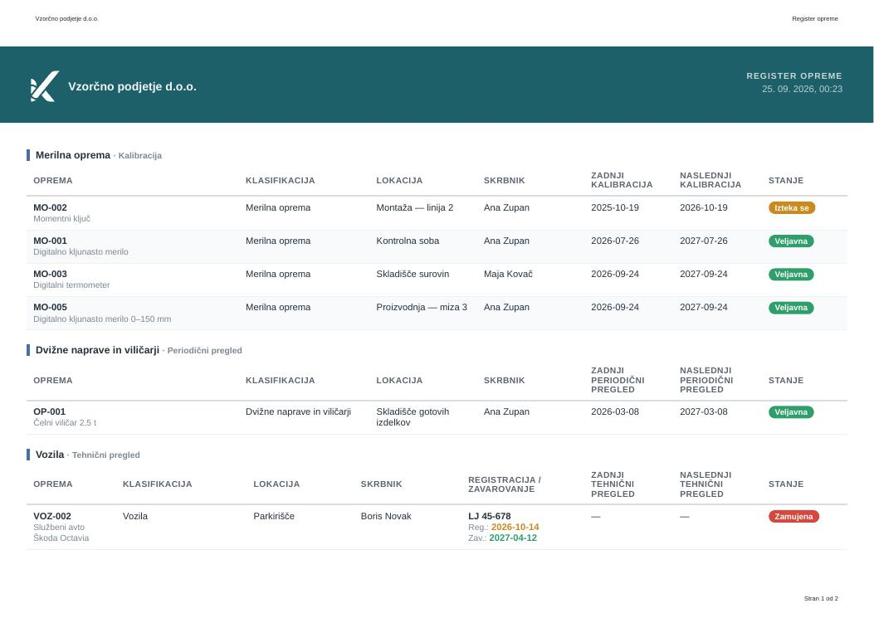
Slika: Prva stran PDF izpisa Register opreme

16. Povezave z drugimi moduli
Modul | Povezava
CAPA | → Ustvari CAPA iz neustreznega pregleda (vir oprema, opis že izpolnjen)
Dobavitelji | zunanji izvajalec kalibracije ali pregleda je lahko dobavitelj iz registra
KPI in cilji | zavihek Oprema: delež veljavnih pregledov, izteka v 30 dneh, po klasifikacijah
Poslovni procesi | kos opreme navežete na proces (npr. končna kontrola)
Revizijska sled | oprema dodana, vnesen zapis pregleda, klasifikacija dodana/urejena/izbrisana, AI prebral dokument za uvoz
AI pomočnik | uvoz poročil in certifikatov; ✨ pomoč pri pisanju opomb in obravnave vpliva

17. Pogosta vprašanja in težave

Na strani piše, da nimam dostopa
Vaš profil dostopa nima modula Oprema. Skrbnik ga doda na strani Uporabniki → Dostopi (raven »bere« za ogled, »ureja« za vnos).

Ne vidim gumba ⚙️ Klasifikacije
Šifrant klasifikacij ureja samo skrbnik organizacije. Ostali klasifikacije izbirajo pri opremi.

Nova oprema kaže »Čaka prvi pregled«
Tako je prav: oprema brez vnesenega pregleda nima veljavnega dokaza in šteje med zamujene. Vnesite zadnji opravljeni pregled (tudi za nazaj, s pravim datumom) in priložite potrdilo — rok se izračuna od tega datuma.

Zapisa pregleda ne morem popraviti ali izbrisati
Zapisi so trajni. Vnesite nov, pravilen zapis in v opombah pojasnite popravek. Rok vedno določa najnovejši datum.

Ne morem shraniti zapisa z rezultatom NE ustreza
Manjka obvezno besedilo: pri merilni opremi obravnava vpliva na pretekle meritve (ISO 9001 §7.1.5.2), pri drugi opremi ugotovljene pomanjkljivosti in ukrepi. Zapišite, kaj ni ustrezalo in kaj ste ukrenili.

Pri viličarju ni polja za merilno negotovost
Negotovost je meroslovni pojem in obstaja samo pri klasifikacijah tipa Merilna. Pri splošni opremi in vozilih polja ni.

Klasifikacije ne morem izbrisati
Uporablja jo oprema (tudi arhivirana). Uporabite »⏸ Deaktiviraj« — obstoječa oprema jo obdrži, novi se ne ponuja več.

Opomnik o roku ni prišel
Opomniki gredo skrbniku opreme (polje Skrbnik). Če skrbnika ni, jih dobijo skrbniki organizacije. Preverite tudi nastavitve obveščanja osebe.

Spremenil sem interval v klasifikaciji, a pri obstoječi opremi se ni spremenil
Interval klasifikacije je privzetek za novo opremo. Pri obstoječi ga spremenite v ✏️ Uredi (polje Interval); rok se preračuna ob naslednjem vnosu pregleda.
Kdo sme kaj | Raven »bere« | Raven »ureja« | Skrbnik
Ogled registra, podrobnosti, zgodovine in potrdil | ✓ | ✓ | ✓
Izpis PDF, pogovor ob opremi | ✓ | ✓ | ✓
Dodajanje in urejanje opreme, status, arhiviranje | — | ✓ | ✓
Vnos kalibracije/pregleda, ✨ uvoz poročil | — | ✓ | ✓
Prijava okvare (opis, zastoj, priloge; tudi s QR nalepke) | ✓ | ✓ | ✓
Vzdrževalna opravila, izvedbe, popravilo, prevzem in zaključek okvar | — | ✓ | ✓
Šifrant klasifikacij (⚙️ Klasifikacije) | — | — | ✓

Namig: tipka F1 na strani Oprema odpre ta priročnik; če je odprto okno (npr. Nova oprema ali Klasifikacije), skoči na ustrezen razdelek.

